Информация для населения по энергосбережению
Энергоэффективность и энергосбережение
Энергосбережение
Социальная реклама в области энергосбережения
Почему необходимо беречь энергию?

Относительная доступность электроэнергии, тепла, горячей воды создают представление у многих людей о том, что эти блага появляются сами собой и они никогда не исчерпают себя. Зачем их экономить, если каждый ими обеспечен в достаточном количестве за доступную цену? Сколько истрачу, за столько и заплачу, истрачу больше, ну и что, – заплачу больше. Но такое мировоззрение очень быстро приведет к негативным последствиям, ведь основные ресурсы, используемые при выработке энергии, являются невозобновляемыми. Отсутствие разумного подхода к использованию энергии очень быстро приведет к тому, что она станет менее доступной и более дорогой.
Как современному человеку оптимизировать свое потребление энергии, экономя при этом полезные ископаемые и природные ресурсы?
Потреблять энергию эффективно очень просто. Достаточно следовать этим советам…

СОВЕТЫ ПО ЭНЕРГОСБЕРЕЖЕНИЮ
О том, как лучше сберечь электроэнергию надо думать уже:

При покупке любого электротехнического устройства.
- Осуществляйте покупку товаров электротехнического назначения в зарекомендовавших себя специализированных магазинах.
- Перед покупкой узнайте подробнее об энергосберегающих свойствах товаров у консультантов торговых сетей, на сайтах производителей или в нашем Центре. Специалисты помогут вам подобрать наиболее современное и энергоэффективное оборудование.
- Приобретая бытовую технику, обращайте внимание на класс ее энергоэффективности. Получить данную информацию можно, найдя на приборе этикетку энергоэффективности или проконсультировавшись со специалистом торговой сети. Наиболее энергоэффективным является класс- А++, А+, А; далее по убыванию –B, C, D, E, F, G.
При обустройстве
От того, как мы обустроили свой дом, тоже зависит эффективность используемой нами энергии. При правильном обустройстве мы бережём энергию и при этом не экономим на комфорте. Мы не часто делаем ремонт, расставляем мебель или развешиваем светильники, поэтому очень важно сделать это правильно сразу.
- Для улучшения естественного освещения в помещении выполняйте отделку стен и потолка светлыми тонами. Особенно это важно в помещениях, куда солнечного света попадает мало. В такой комнате будет светлее, потому что светлые стены отражают 70 — 80% света, а тёмные только 10 — 15%. В таких помещениях окна обычно выходят на север или попаданию естественного света мешают рядом стоящие здания, деревья и т.п.
- Современные квартиры эффективно оборудовать комбинированным освещением. Всё искусственное освещение в наших квартирах можно разделить на общее и местное. Общее освещение предназначено для равномерного освещения комнаты, обычно в наших домах эту роль выполняет люстра. Она висит по центру комнаты и является мощным светильником, задача которого осветить каждый уголок, но ей не всегда это удаётся. Получается, что в центре комнаты свет слишком ярок, а в дальних углах комнаты недостаточен. Для этого и делается местное освещение. В наших квартирах это бра, настольные лампы и торшеры. Их то и надо расставить и развесить так, чтобы те места, где люстра освещает недостаточно, были ими освещены дополнительно. Мощность люстры можно считать достаточной, если на 1 м2 площади приходится 15-25 Вт мощности ламп накаливания (мощность люминесцентных, в том числе и энергосберегающих ламп, будет в 5 раз меньше). Для местного освещения подходят лампы в 1,5- 2 раза менее мощные, чем в подвесных светильниках. Совокупность общего и местного освещения и называется комбинированным. Что это нам даёт? Комната освещена равномерно. Нам уже не требуется слишком мощная люстра. Можно освещать только тот участок комнаты, который нам нужен, а там где не нужен – выключить. В квартире станет уютнее и комфортнее. В результате устройства комбинированного освещения на комнату 18 - 20 м2 экономится до 200 кВт•ч в год.
- Удобно и выгодно оборудование Вашего дома светорегуляторами. Они позволяют плавно регулировать освещённость в помещении. Светорегулятор, как видно из названия (ещё его называют диммер), может плавно регулировать уровень освещения в комнате. Если в комнате слишком яркое освещение – его можно убавить, при этом ещё и сберегается электроэнергия. Светорегуляторы бывают ручные и автоматические.
- Рекомендуется также использовать различные системы автоматического управления освещением. Эти системы способны самостоятельно включать и отключать освещение или даже менять его интенсивность в зависимости от заданного сценария с помощью датчиков, реагирующих на свет, звук или движение.
- По возможности, отдавайте предпочтение люминесцентному освещению. Существуют сейчас и компактные люминесцентные лампы (их ещё называют энергосберегающими). Они экономичны так же, как и известные нам трубчатые люминесцентные лампы, но не требуют специальных светильников, т.к. практически всегда подходят для установки в обычный патрон для обычной лампы накаливания. Между тем люминесцентное освещение экономичнее освещения ламп накаливания примерно в 5 раз.
- При переделке электропроводки в доме попросите специалистов собрать схему электропроводки так, чтобы общее освещение в комнате можно было включать не все сразу, а по отдельности, с помощью нескольких выключателей, т.е. группами. Тогда свет можно будет включать лишь в той части комнаты, где он нужен в это время и отключён в этой же комнате там, где в это же время в нём нет необходимости. Либо на вашей люстре можно будет включить не сразу все лампочки, а столько, сколько вам нужно сейчас для комфортного освещения.
- Нет необходимости в излишнем освещении тех помещений, где вы находитесь не часто и не выполняете никакой работы, требующего яркого света: это коридоры, туалеты, ванные комнаты, подсобные помещения. Достаточно использовать лампы накаливании мощностью 20-30 Вт на 1 м2 (мощность энергосберегающих ламп будет в 5 раз меньше).
При использовании
Об этих советах нужно помнить каждый день. Они не сложны и не требуют много времени для их выполнения, но если не забывать им следовать, то можно значительно сократить потребление электроэнергии в Вашем доме и уменьшить затраты на ее оплату.
- Самый простой и эффективный способ экономии электроэнергии – не забывать всегда выключать за собой свет там, где он не нужен: уходя из дома, не оставлять бесполезно работающими электроприборы и освещение, не допускать длительного освещения пустых помещений. Уезжая на долгое время (например, в отпуск) рекомендуем обесточить (вытащить вилки из розеток) все электроприборы. Эта мера не только гарантирует вам, что какой-нибудь прибор будет бесполезно расходовать электроэнергию, допустим, в режиме «standby», но и обеспечит пожарную безопасность в доме в ваше отсутствие.
- Содержите в чистоте лампы и плафоны. Грязь и пыль, скапливающаяся на них, может снизить эффективность осветительного прибора на 10–30%. Особенно часто загрязняются светильники и лампы на кухнях с газовыми плитами.
- Ваши окна должны быть чистыми. Грязные окна «крадут» естественный свет, попадающий к вам в дом. И тогда приходится включать искусственное освещение и тратить при этом электрическую энергию. Грязные или запыленные окна могут снижать естественную освещенность в помещении до 30%.
- Старайтесь обеспечивать более низкий уровень общего освещения, когда вы используете местное освещение. То есть когда ваше рабочее место интенсивно освещается другим светильником, допустим, настольной лампой или торшером.
- Не мешайте проникновению естественного света в помещение: не закрывайте без необходимости шторы днём, не заставляйте подоконник большими растениями, следите за чистотой окон и т.п.
- Посмотрите, где в вашем доме можно заменить простую лампу накаливания на компактную люминесцентную лампу (КЛЛ). Помните, лампу нужно подобрать так, чтобы она подходила к светильнику: имела тот же цоколь, что и лампа накаливания, вмещалась в светильник по своему размеру. Наиболее эффективна замена ламп накаливания на энергосберегающие компактные люминесцентные лампы в тех местах, где свет горит постоянно, а включается/выключается редко. Замена ламп накаливания на современные энергосберегающие лампы в среднем может снизить потребление электроэнергии в квартире в 2 раза. Затраты обычно окупаются менее чем за год.

Внимание!
Нельзя выбрасывать отработавшие люминесцентные лампы (в том числе и энергосберегающие) в мусоропровод и уличные контейнеры. Старайтесь не разбивать люминесцентные лампы. В люминесцентных лампах содержится небольшое количество паров ртути, которые вредны для человека, только если лампу разбить.
Бытовая техника
Аудиовидеотехника
- Уходя из дома надолго (или ложась спать на ночь), выключайте не только свет, но и электроприборы, находящиеся в режиме «standby» (режим ожидания): телевизор, музыкальный центр, DVD-проигрыватель. Эта мера повысит также пожарную безопасность Вашего дома
- Старайтесь не ставить бытовую технику близко к приборам, выделяющим тепло (например, батарея отопления), не рекомендуется также устанавливать их в ниши, придвигать слишком близко к стене и накрывать чем-либо при работе. Эти приборы не любят тёплые места в доме, потому что они сами выделяют тепло. Излишек тепла всегда вреден для любого прибора.
- Ставьте телевизор в равномерно освещенном месте, это позволяет устанавливать регулировки яркости и контраста на более низкий уровень. Это относится также и к мониторам компьютера. Эта мера позволяет сберечь до 5% электроэнергии.
Компьютерная техника
- Все выпускаемые на сегодняшний день компьютеры поддерживают режим энергосбережения. При правильной настройке этого режима можно достичь до 50% экономии электроэнергии. При этом сначала монитор автоматически переходит в режим ожидания, если в течение нескольких минут на нём не производилась работа. Этот режим намного экономичнее полного рабочего режима работы. А ещё через некоторое время, если работа так и не возобновлялась, в режим ожидания переходит и компьютер. Это ещё более экономный режим.
Мобильные устройства
- Не оставляйте зарядное устройство для мобильного телефона, фотоаппарата, плеера, ноутбука и т.п. включенным в розетку, когда там нет заряжаемого аппарата. Зарядное устройство при этом всё равно потребляет электрическую энергию, но использует его не на зарядку, а на нагрев. Когда зарядное устройство подключено к розетке постоянно до 95% энергии используется впустую
Пылесос
- Для эффективной работы пылесоса имеет большое значение своевременная замена или очистка пылесборника. Не забывайте также менять или чистить фильтры очистки выбрасываемого воздуха. Забитые пылью пылесборник и фильтры затрудняют работу пылесоса, уменьшают тягу воздуха и увеличивают энергопотребление пылесоса
Электроплита
- При выборе посуды для приготовления пищи, которая не соответствует размерам конфорки электроплиты, теряется 5-10% энергии. Для экономии электроэнергии при использовании электроплит применяйте посуду с неискривленным дном, которое равно или чуть больше диаметра конфорки.
- При приготовлении пищи закрывайте кастрюлю крышкой. Быстрое испарение воды удлиняет время готовки на 20–30%, и, соответственно, на столько же увеличивается расход электроэнергии на приготовление.
- После закипания пищи переключайтесь на низкотемпературный режим готовки. Ведь если вода уже закипела, то она выше 100º С не нагреется, а будет испаряться. Блюдо быстрее не приготовится, а электроэнергии на его приготовление будет затрачено больше.
Электрочайник
- Важно своевременно удалять из электрочайника накипь. Накипь образуется в результате многократного нагревания и кипячения воды и обладает малой теплопроводностью, поэтому вода в посуде с накипью нагревается медленно, а электроэнергии расходуется больше.
Стиральная машина
- Главное условие рациональной эксплуатации стиральных машин – не превышать нормы максимальной загрузки белья. Следует избегать и неполной загрузки стиральной машины: перерасход электроэнергии в этом случае может составить 10–15%. Рекомендуется каждый раз сортировать белье перед стиркой, и в случае слабой или средней степени загрязнения отказаться от предварительной стирки. При неправильной программе стирки перерасход электроэнергии – до 30%.

Холодильник, морозильная камера
- Холодильник ставьте в прохладное место, ни в коем случае не рядом с плитой. Если температура в комнате, где стоит холодильник, достигает 30ºC, то потребление им электроэнергии удваивается.
- Не кладите теплые продукты в холодильник, дайте остыть им до комнатной температуры
- Своевременно размораживайте морозильную камеру при образовании в ней льда. Толстый слой льда ухудшает охлаждение замороженных продуктов и увеличивает потребление электроэнергии.
Кондиционер
- Работа кондиционера должна производится при закрытых окнах и дверях. Иначе кондиционер будет охлаждать улицу или другие помещения, а там где необходима прохлада будет жарко. При этом электроэнергия, расходующаяся на работу кондиционера будет тратиться зря.
Сберегая тепло - бережем электроэнергию
В холодное время года особенно важно помнить также и о сбережении тепла в наших домах. Ведь когда нам не хватает тепла батарей центрального отопления, мы обогреваемся электрическими приборами. И тратим при этом электрическую энергию, которую могли бы не тратить
Отопление
- Батареи отопления будут эффективно обогревать помещение, если за ними установить теплоотражающие экраны и не закрывать их плотными шторами.
- В настоящее время существует много современных технологий отопления, имеющих явные преимущества перед традиционными: длинноволновые обогреватели, теплые полы, теплонакопители. Последние позволяют использовать выгодно электроэнергию, так как ночью происходит накопление тепла в теплонакопителях, а в дневное же время они отдают тепло строго в соответствии с выставленной температурой.
Утепление помещений
- Известно, что в большинстве наших домов тепловые потери превышают нормы в 3-5 раз. Очень часто эти потери компенсируются за счёт обогрева различными электроприборами. По оценкам специалистов, 40 % потерь тепла происходит через окна. Их дополнительная тепловая изоляция или замена на современные стеклопакеты может повысить температуру в помещении на 4-5 °С., и возможно, работа электрообогревательных приборов будет не нужна или сокращена до минимума. Это же касается утепления дверей, стен, пола и потолка.
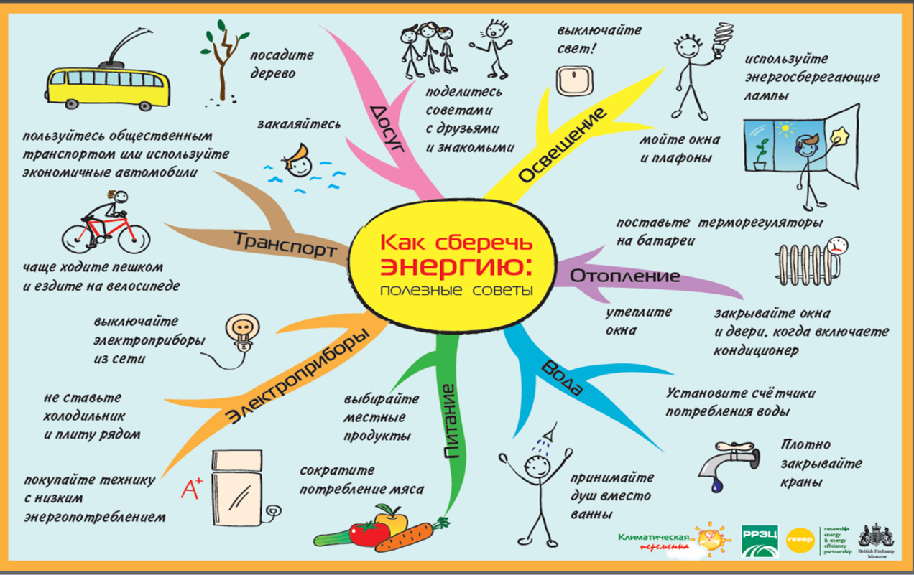
Экономить на электроэнергии помогают современные электротехнические устройства. Так, существуют приборы, автоматически отключающие электрооборудование, когда оно не используется. Например, в подъездах наших домов свет горит всю ночь, а ведь в три-пять часов утра в подъезде, как правило, никого нет и электроэнергия «выгорает» впустую. Тут нам поможет выключатель с задержкой времени. Одновременно с включением света включается временное реле, которое гасит самостоятельно свет через заданный промежуток времени (от 10 сек. до 10 мин.). Таким образом, может экономиться 14-20% электроэнергии. Для этих же целей используется инфракрасный детектор (датчик движения), который срабатывает непосредственно при движении объекта. Когда Вы входите в комнату, свет зажигается автоматически, а когда выходите – гаснет.

